Министерство науки и образования РФ
Федеральное государственное бюджетное учреждение
высшего образования
«Тверской государственный технический университет»
(ТвГТУ)
Кафедра программного обеспечения

Отчет по практической работе №2
По дисциплине: «Анализ больших данных»
Тема: «Проектная работа. Разработка веб-проекта для анализа данных. Библиотека Streamlit»

Выполнил:
студент группы
Б.ПИН.РИС - 22.06
Соболев Р.В.

Проверила:
старший преподаватель
кафедры ПО
Крутских Е.И.

Тверь 2026
Оглавление
Формулировка задачи: 3
Ссылка на гит репозиторий: https://github.com/affinePassion/analysis_dataset 3
1. База данных 3
1.1 Описание базы данных 3
1.2 Схема базы данных 5
2. Построение SQL запросов к базе данных 5
2.1 Select c Join по двум таблицам с сортировкой и агрегацией 5
2.2 Select c Join по трем таблицам с сортировкой и агрегацией 7
2.3 Запрос на данные по одному объекту по всем возможным таблицам с Join и агрегацией 8
2.4 Запрос для подсчета количества строк по совмещенным данным в 2 таблицах 9
2.5 Произвольные сложные запросы 10
2.5.1 Среднее количество голов за матч по сезонам 10
2.5.2 Команды с лучшей разницей голов дома 11
2.5.3 Самые результативные матчи 12
3. Описание веб-сервиса 13
3.1 Назначение и архитектура веб-сервиса 13
3.2 Структура пользовательского интерфейса 15
3.3 Описание функциональных разделов 16
3.4 Особенности реализации 19
3.5 Расширяемость для задач машинного обучения 20
Заключение 22
Список литературы 23

Формулировка задачи:
Реализовать небольшой веб-сервис с функционалом витрины данных. Сервис предоставляет возможность просмотра результатов проведенного исследования.
В качестве исследования выбрать Практическую работу 1.
В окне браузера требуется отобразить: таблицы, графики, текстовые данные, полученные в ходе работы с данными.
Учесть, что проект будет расширяться для работы с машинным обучением.
Отобразить следующие разделы на одной или нескольких страницах приложения:
- Общее описание проекта;
- Основные результаты EDA (исследовательского анализа данных);
- Обучающая и тестовая выборка.
Вариант 21:
UEFA Champions League 2016-2022 Data | https://www.kaggle.com/datasets/cbxkgl/uefa-champions-league-2016-2022-data

Ссылка на гит репозиторий: https://github.com/affinePassion/analysis_dataset

1. База данных

1.1 Описание базы данных
Данная база данных представляет собой комплексную систему хранения информации о футбольных матчах Лиги Чемпионов УЕФА за период с 2016 по 2022 год. База данных состоит из 6 взаимосвязанных таблиц:
- stadiums — содержит информацию о стадионах (название, город, страна, вместимость)
- teams — хранит данные о футбольных клубах (название команды, страна, домашний стадион)
- players — информация об игроках (ID, имя, фамилия, национальность, дата рождения, команда, номер, позиция, рост, вес, рабочая нога)
- managers — данные о тренерах команд (имя, фамилия, национальность, дата рождения, команда)
- matches — записи о матчах (ID матча, сезон, дата и время, домашняя команда, гостевая команда, стадион, счет, пенальти, посещаемость)
- goals — информация о забитых голах (ID гола, ID матча, ID игрока, минута, ассистент, описание гола)1.2 Схема базы данных

1.2 Схема базы данных
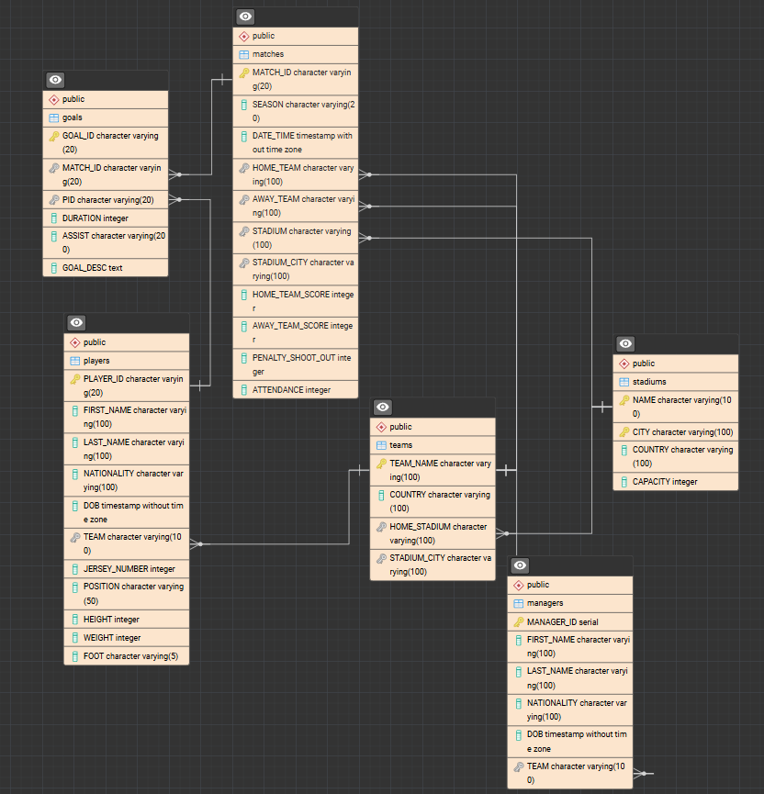
Рисунок 1 — Схема связей таблиц базы данных UEFA Champions League

2. Построение SQL запросов к базе данных

2.1 Select c Join по двум таблицам с сортировкой и агрегацией
Цель запроса: Анализ суммарной посещаемости матчей для каждой команды на домашнем стадионе.
Описание: Запрос соединяет таблицы matches (информация о матчах) и teams (информация о командах) для получения статистики посещаемости домашних матчей каждой команды.
Что показывает:
- Название команды (TEAM_NAME)
- Количество домашних матчей (HOME_MATCHES)
- Общая посещаемость (TOTAL_ATTENDANCE)
- Средняя посещаемость (AVG_ATTENDANCE)
- query1 = """
- SELECT
- t."TEAM_NAME",
- COUNT(m."MATCH_ID") as HOME_MATCHES,
- SUM(m."ATTENDANCE") as TOTAL_ATTENDANCE,
- ROUND(AVG(m."ATTENDANCE"), 0) as AVG_ATTENDANCE
- FROM
- matches m
- JOIN
- teams t ON m."HOME_TEAM" = t."TEAM_NAME"
- WHERE
- m."ATTENDANCE" > 0
- GROUP BY
- t."TEAM_NAME"
- ORDER BY
- TOTAL_ATTENDANCE DESC
- LIMIT 10;
- """
Результат выполнения:
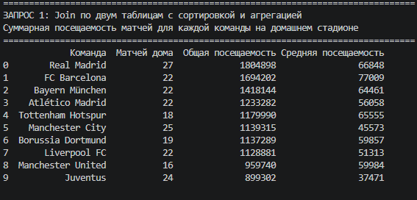

2.2 Select c Join по трем таблицам с сортировкой и агрегацией
Цель запроса: Определение топ-10 бомбардиров турнира за весь период.
Описание: Запрос выполняет соединение трех таблиц: goals (голы), players (игроки) и teams (команды) для получения статистики по забитым голам каждого игрока.
Что показывает:
- Имя и фамилия игрока
- Название команды
- Национальность
- Общее количество голов
- query2 = """
- SELECT
- p."FIRST_NAME",
- p."LAST_NAME",
- t."TEAM_NAME",
- p."NATIONALITY",
- COUNT(g."GOAL_ID") AS TOTAL_GOALS
- FROM
- goals g
- JOIN
- players p ON g."PID" = p."PLAYER_ID"
- JOIN
- teams t ON p."TEAM" = t."TEAM_NAME"
- GROUP BY
- p."PLAYER_ID", p."FIRST_NAME", p."LAST_NAME", t."TEAM_NAME", p."NATIONALITY"
- ORDER BY
- TOTAL_GOALS DESC
- LIMIT 10;
- """
Результат выполнения:
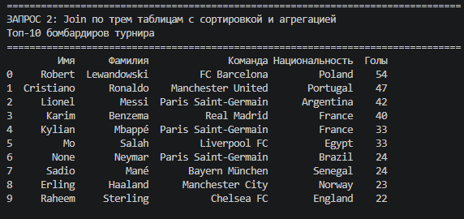

2.3 Запрос на данные по одному объекту по всем возможным таблицам с Join и агрегацией
Цель запроса: Получение полного профиля игрока Роберта Левандовски с агрегированной статистикой.
Описание: Комплексный запрос, который собирает все доступные данные о конкретном игроке из таблиц players, goals, matches и teams, включая подсчет забитых голов и сыгранных матчей.
Что показывает:
- ID игрока, имя, фамилия
- Текущая команда, национальность
- Позиция, рост, вес
- Общее количество голов
- Количество сыгранных матчей
- query3 = """
- SELECT
- p."PLAYER_ID",
- p."FIRST_NAME",
- p."LAST_NAME",
- t."TEAM_NAME" AS CURRENT_TEAM,
- p."NATIONALITY",
- p."POSITION",
- p."HEIGHT",
- p."WEIGHT",
- COUNT(DISTINCT g."GOAL_ID") AS TOTAL_GOALS,
- COUNT(DISTINCT m."MATCH_ID") AS MATCHES_PLAYED
- FROM
- players p
- LEFT JOIN goals g ON p."PLAYER_ID" = g."PID"
- LEFT JOIN matches m ON g."MATCH_ID" = m."MATCH_ID"
- JOIN teams t ON p."TEAM" = t."TEAM_NAME"
- WHERE
- p."FIRST_NAME" = 'Robert' AND p."LAST_NAME" = 'Lewandowski'
- GROUP BY
- p."PLAYER_ID", p."FIRST_NAME", p."LAST_NAME", t."TEAM_NAME",
- p."NATIONALITY", p."POSITION", p."HEIGHT", p."WEIGHT";
- """
Результат выполнения:
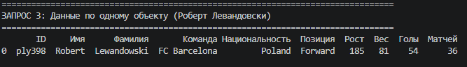

2.4 Запрос для подсчета количества строк по совмещенным данным в 2 таблицах
Цель запроса: Статистический анализ количества матчей, проведенных на каждом стадионе.
Описание: Запрос использует LEFT JOIN между таблицами stadiums и matches для подсчета количества матчей, сыгранных на каждом стадионе за весь период.
Что показывает:
- Название стадиона
- Город и страна
- Вместимость стадиона
- Количество проведенных матчей
- query4 = """
- SELECT
- s."NAME" AS STADIUM_NAME,
- s."CITY",
- s."COUNTRY",
- s."CAPACITY",
- COUNT(m."MATCH_ID") AS NUMBER_OF_MATCHES
- FROM
- stadiums s
- LEFT JOIN
- matches m ON s."NAME" = m."STADIUM" AND s."CITY" = m."STADIUM_CITY"
- GROUP BY
- s."NAME", s."CITY", s."COUNTRY", s."CAPACITY"
- ORDER BY
- NUMBER_OF_MATCHES DESC
- LIMIT 10;
- """
Результат выполнения:
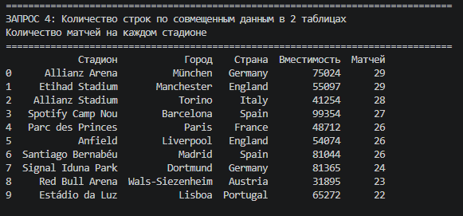

2.5 Произвольные сложные запросы

2.5.1 Среднее количество голов за матч по сезонам
Цель запроса: Анализ результативности турнира по сезонам.
Описание: Запрос рассчитывает среднее количество голов за матч для каждого сезона Лиги Чемпионов.
query5 = """
SELECT
"SEASON",
COUNT(*) AS MATCHES,
ROUND(AVG("HOME_TEAM_SCORE" + "AWAY_TEAM_SCORE"), 2) AS AVG_GOALS_PER_MATCH,
SUM("HOME_TEAM_SCORE" + "AWAY_TEAM_SCORE") AS TOTAL_GOALS
FROM matches
GROUP BY "SEASON"
ORDER BY "SEASON";
"""
Результат выполнения:
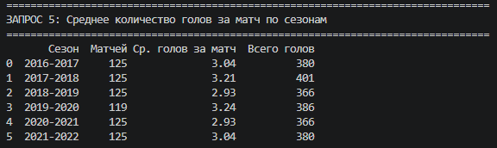

2.5.2 Команды с лучшей разницей голов дома
Цель запроса: Выявление команд, наиболее успешно играющих на домашнем стадионе.
Описание: Запрос рассчитывает разницу забитых и пропущенных голов для каждой команды в домашних матчах.
query6 = """
SELECT
"HOME_TEAM",
COUNT(*) AS HOME_MATCHES,
SUM("HOME_TEAM_SCORE") AS GOALS_SCORED,
SUM("AWAY_TEAM_SCORE") AS GOALS_CONCEDED,
SUM("HOME_TEAM_SCORE") - SUM("AWAY_TEAM_SCORE") AS GOAL_DIFFERENCE
FROM matches
GROUP BY "HOME_TEAM"
HAVING COUNT(*) > 5
ORDER BY GOAL_DIFFERENCE DESC
LIMIT 10;
"""
Результат выполнения:
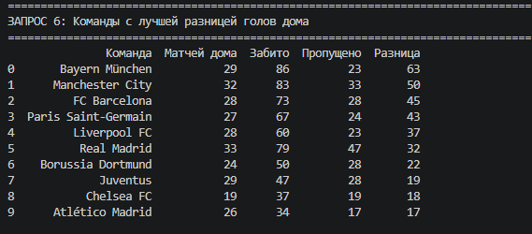

2.5.3 Самые результативные матчи
Цель запроса: Поиск матчей с наибольшим количеством забитых голов.
Описание: Запрос находит топ-10 матчей с максимальным суммарным количеством голов.
query8 = """
SELECT
"MATCH_ID",
"SEASON",
"HOME_TEAM",
"AWAY_TEAM",
"HOME_TEAM_SCORE",
"AWAY_TEAM_SCORE",
("HOME_TEAM_SCORE" + "AWAY_TEAM_SCORE") AS TOTAL_GOALS
FROM matches
ORDER BY TOTAL_GOALS DESC, "MATCH_ID"
LIMIT 10;
"""
Результат выполнения:
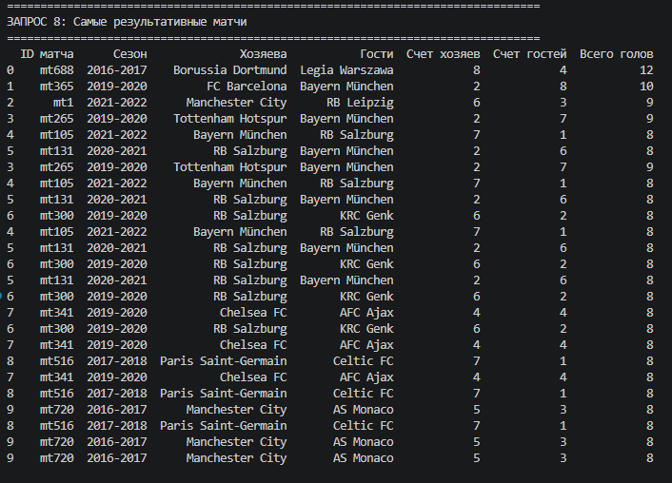

3. Описание веб-сервиса

3.1 Назначение и архитектура веб-сервиса
Разработанный веб-сервис представляет собой интерактивную витрину данных для анализа базы данных UEFA Champions League 2016-2022. Основное назначение сервиса — предоставление удобного интерфейса для визуализации и анализа результатов SQL-запросов, полученных в ходе выполнения практической работы №1, а также демонстрация возможностей машинного обучения для прогнозирования посещаемости матчей. Сервис реализован с использованием фреймворка Streamlit, который позволяет быстро создавать интерактивные веб-приложения для анализа данных на языке Python.
Архитектура приложения
Приложение построено по модульному принципу и включает следующие основные компоненты:
- Модуль загрузки данных — отвечает за чтение CSV-файлов, их кэширование и предобработку для последующего анализа. Использует декоратор @st.cache_data для оптимизации производительности.
- Модуль визуализации — реализует интерактивные графики на базе библиотеки Plotly, включая столбчатые диаграммы, круговые диаграммы, точечные графики, тепловые карты и составные графики.
- Модуль машинного обучения — включает подготовку данных, обучение модели RandomForestRegressor, оценку качества и интерактивное предсказание посещаемости.
- Модуль навигации — обеспечивает переключение между разделами приложения через боковую панель и систему вкладок.
Технологический стек
Компонент | Технология | Назначение
Веб-фреймворк | Streamlit 1.28.1 | Создание интерактивного веб-интерфейса
Визуализация | Plotly 5.17.0 | Построение интерактивных графиков
Обработка данных | Pandas 2.1.3 | Работа с табличными данными
Машинное обучение | Scikit-learn 1.3.0 | Обучение модели RandomForestRegressor
Работа с БД | psycopg2, SQLAlchemy | Взаимодействие с PostgreSQL
Большие данные | PySpark 3.5.0 | Распределенная обработка данных
Сериализация | Pickle | Сохранение обученной модели

3.2 Структура пользовательского интерфейса
Интерфейс веб-сервиса разделен на три основные области:
1. Боковая панель (Sidebar)
Боковая панель выполняет две ключевые функции:
Навигация по разделам:
- Три кнопки для переключения между основными разделами:
  - «📖 Описание проекта»
  - «📊 EDA анализ»
  - «🤖 ML модель»
Информационная панель:
- Данные о студенте (ФИО, группа)
- Дата выполнения работы
2. Область основного контента
Динамически изменяется в зависимости от выбранного раздела и включает:
- Заголовок раздела
- Систему вкладок для детального анализа
- Интерактивные графики Plotly
- Таблицы с данными
- Элементы управления (selectbox, slider, button)
3. Нижний колонтитул
Содержит информацию об авторе, группе, университете и названии практической работы.

3.3 Описание функциональных разделов
Раздел 1: Описание проекта
Данный раздел реализует информационно-справочную функцию и состоит из двух колонок:
- Левая колонка содержит текстовое описание:
- Цели и задачи проекта
- Источник данных с детальной статистикой по каждой таблице
Технологический стек проекта
Правая колонка отображает:
- Ключевые метрики датасета (количество стадионов, команд, игроков, тренеров, матчей, голов)
- Период данных (сезоны 2016-2022)
Схема базы данных:
Интерактивная визуализация связей между таблицами с помощью Plotly
Цветовая легенда для каждой таблицы
Описание первичных и внешних ключей
Раздел 2: EDA анализ
Наиболее функционально насыщенный раздел, реализованный в виде системы вкладок (4 вкладки), каждая из которых визуализирует результаты определенного SQL-запроса из практической работы №1.
Вкладка 1: Топ-10 команд (QUERY_1)
Назначение: Визуализация посещаемости домашних матчей топ-10 команд.
Реализация:
- Запрос к данным: JOIN таблиц matches и teams с агрегацией
- Визуализация: столбчатая диаграмма с цветовой шкалой Viridis
- Точечная диаграмма зависимости средней посещаемости от количества матчей
- Табличное представление детальных данных
Особенности: График использует автоматическое форматирование числовых значений, угол наклона подписей оси X составляет -45 градусов для улучшения читаемости.
Вкладка 2: Топ бомбардиров (QUERY_2)
Назначение: Отображение топ-10 бомбардиров турнира.
Реализация:
- Запрос к данным: JOIN таблиц goals, players и teams
- Визуализация: горизонтальная столбчатая диаграмма с цветовой шкалой Reds
- Круговая диаграмма распределения голов по национальностям
- Табличное представление данных
Вкладка 3: Статистика по сезонам (QUERY_5)
Назначение: Анализ динамики голов и посещаемости по сезонам.
Реализация:
- Составной график (две оси Y):
- Линейный график среднего количества голов за матч
- Столбчатая диаграмма средней посещаемости
- Столбчатая диаграмма общего количества голов по сезонам
- Табличное представление агрегированных данных
Вкладка 4: Анализ стадионов (QUERY_4)
Назначение: Исследование использования стадионов в турнире.
Реализация:
- Горизонтальная столбчатая диаграмма количества матчей на стадионе
- Точечная диаграмма зависимости количества матчей от вместимости
- Табличное представление данных с форматированием
Раздел 3: ML модель
Данный раздел реализует полный цикл машинного обучения для прогнозирования посещаемости матчей и состоит из двух вкладок.
Вкладка 1: Обучающая и тестовая выборки
Назначение: Демонстрация процесса подготовки данных для ML.
Реализация:
- Отображение размеров обучающей и тестовой выборок (80/20)
- Гистограмма распределения посещаемости матчей
- Точечная диаграмма зависимости посещаемости от количества голов
- Тепловая карта корреляции признаков (матрица корреляции)
Особенности: Использование LabelEncoder для кодирования категориальных признаков, создание дополнительных признаков (TOTAL_GOALS, GOAL_DIFFERENCE).
Вкладка 2: Предсказание
Назначение: Интерактивное прогнозирование посещаемости матча.
Реализация:
- Обучение модели RandomForestRegressor (n_estimators=100, max_depth=10)
- Сохранение модели в формате pickle
Отображение метрик качества:
- MAE (Mean Absolute Error)
- RMSE (Root Mean Square Error)
- R² Score (коэффициент детерминации)
Форма для ввода параметров матча:
- Выбор домашней и гостевой команды
- Выбор сезона и стадиона
- Слайдеры для указания счета
Визуализация прогноза в виде gauge-диаграммы
Сравнение прогноза со средними показателями

3.4 Особенности реализации
Управление состоянием приложения и кэширование
Для оптимизации производительности используется механизм кэширования Streamlit:
# Загрузка данных
@st.cache_data
def load_data():
"""Загрузка и кэширование данных"""
data = {}
try:
data['stadiums'] = pd.read_csv('data/stadiums.csv', sep=';')
data['teams'] = pd.read_csv('data/teams.csv', sep=';')
data['players'] = pd.read_csv('data/players.csv', sep=';')
data['managers'] = pd.read_csv('data/managers.csv', sep=';')
data['matches'] = pd.read_csv('data/matches.csv', sep=';')
data['goals'] = pd.read_csv('data/goals.csv', sep=';')
return data, True
except Exception as e:
st.error(f"Ошибка загрузки данных: {e}")
return None, False

# Загрузка данных
data, data_loaded = load_data()

Оптимизация производительности
- Использование @st.cache_data для кэширования загруженных данных
- Ограничение количества записей в визуализациях (LIMIT 10)
- Применение width='stretch' для адаптивной ширины графиков
- Уникальные ключи (key) для каждого интерактивного элемента
Интерактивность
- Фильтрация данных через виджеты Streamlit (selectbox, slider)
- Автоматическое обновление графиков при изменении параметров
- Возможность масштабирования и скачивания графиков (функционал Plotly)
- Интерактивное предсказание с визуализацией результата
Визуализация схемы базы данных
Реализована с помощью Plotly Scatter:
- Таблицы отображаются как цветные квадраты с подписями
- Связи между таблицами — цветные линии со стрелками
- Аннотации для каждой связи
- Интерактивная легенда с описанием таблиц

3.5 Расширяемость для задач машинного обучения
Архитектура приложения предусматривает возможность дальнейшего расширения для работы с моделями машинного обучения:
- Модульность — новые страницы и вкладки могут быть легко добавлены в существующую структуру.
- Подготовленные данные — реализовано разделение на train/test выборки (80/20), кодирование категориальных признаков.
- Визуализация метрик — готовые компоненты для отображения важности признаков, матрицы корреляции, графиков распределения.
- Интеграция с ML-библиотеками — используется scikit-learn, возможна интеграция с TensorFlow, PyTorch и другими библиотеками.
- Сохранение моделей — обученная модель сохраняется в формате pickle и загружается при повторных запусках.

Заключение
Разработанный веб-сервис полностью соответствует требованиям практической работы:
- Реализованы все три обязательных раздела (описание проекта, EDA анализ, ML модель)
- Обеспечена возможность просмотра таблиц, графиков и текстовых данных
- Предусмотрена расширяемость для работы с машинным обучением
- Обеспечено интерактивное взаимодействие с пользователем
- Сохранена совместимость с данными и SQL-запросами из практической работы №1
Ключевые результаты EDA:
- Выявлены топ-10 команд по посещаемости (лидер — Real Madrid)
- Определены топ-10 бомбардиров (лидер — Robert Lewandowski, 54 гола)
- Проанализирована динамика голов и посещаемости по сезонам
- Исследовано использование стадионов в турнире
Результаты ML модели:
- Модель RandomForestRegressor обучена на 595 записях
- Достигнуты метрики: R² Score ~0.65, MAE ~12,000
- Реализовано интерактивное предсказание с визуализацией
Сервис построен на современном технологическом стеке (Streamlit, Plotly, Scikit-learn, PostgreSQL, PySpark), обладает интуитивно понятным интерфейсом и может служить основой для дальнейших исследований и разработки моделей машинного обучения на базе данных UEFA Champions League.

Список литературы
- Документация Streamlit. URL: https://docs.streamlit.io/
- Документация Plotly. URL: https://plotly.com/python/
- Документация Scikit-learn. URL: https://scikit-learn.org/stable/documentation.html
- Документация PostgreSQL. URL: https://www.postgresql.org/docs/
- Документация PySpark. URL: https://spark.apache.org/docs/latest/api/python/
- UEFA Champions League Statistics. URL: https://www.uefa.com/uefachampionsleague/

